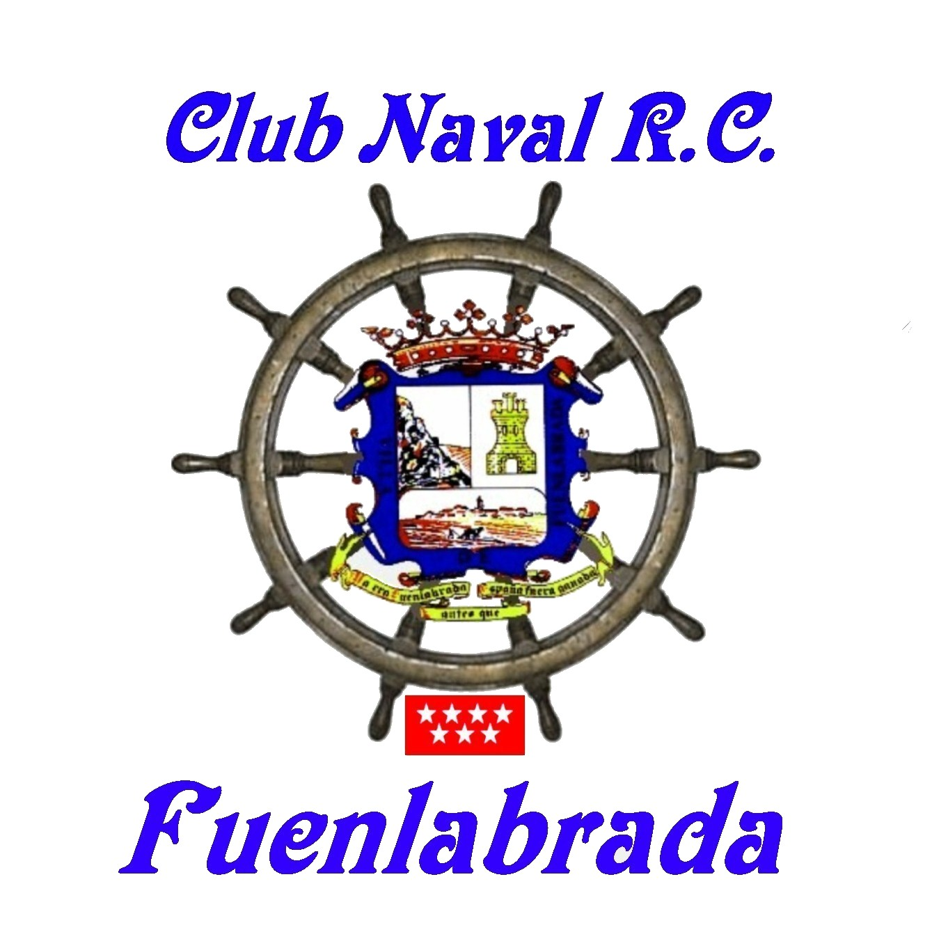


LANCHA COMPETICION

MODELO: FORMULA - 1

TUNNEL

ESTE MODELO DE LANCHA ACUATICA POSEE LAS FUNCIONES BASICAS DE CONTROL DE DIRECCIÓN Y MOTORIZACION, SIENDO SU PROPULSIÓN POR UN MOTOR THUNDER TIGRE DE 3,5 CM/3.
ALCANZANDO UNA VELOCIDAD PUNTA CERCANA A LOS 65 KM./HORA.
FUNCIONA CON MEZCLA DE ALCOHOL, NITROMETANO Y ACEITE SINTETICO.

DATOS TÉCNICOS:

ESLORA: 700 mm.
MANGA: 250 mm.
CALADO : 80 mm.
DESPLAZAMIENTO: 2500 g.

CONSTRUCTOR Y PROPIETARIO: D. ANTONIO OCAÑA RUBIA
.

